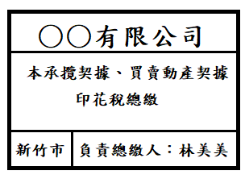
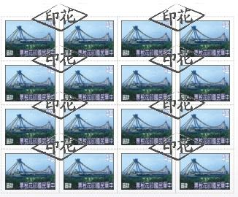
採購案件印花稅應稅憑證管理作業機制(檢核表)
說明：
- 按印花稅法規定，承攬契約應於契約書立後交付或使用時，依照契約所記載之總金額按1‰計算繳納印花稅，財物採購案件無論契約金額大小，印花稅金額每件為新臺幣12元。廠商所執有之契約書需依性質所屬類目繳納印花稅；同法並規定契約若有變更追加預算金額，修改原憑證繼續使用，應就其追加(變更)部分，繳納印花稅。
- 應繳納印花稅之採購案件，請向稅捐主管機關申請開立印花稅繳款書繳納，但應於繳納期限屆滿前繳納完畢，並將證明聯黏貼於憑證上方得交付或使用。
- 按行政院公共工程委員會制定採購契約範本規定：「經雙方代表人或其代理人簽署契約正本2份，機關及廠商各執1份，並依印花稅法之規定繳納印花稅
- 。
- 如對印花稅繳納方式有任何疑問，請洽新竹市稅務局網站、AI智能客服或撥打03-5225161轉310、319、0800-000321或1999市民服務專線，將有專人竭誠為您服務。

檢核重點事項
檢核階段 | 檢核重點事項 | 檢核結果
招標階段 | 招標公告「附加說明」欄位是否加註『得標廠商依契據性質開立印花稅繳款書並依限繳納，如有印花稅相關問題，請洽新竹市稅務局服務專線03-5225161轉310、319或新竹市稅務局網站查詢』。 | □符合□不符合
契約訂定  階段 | 採購案件決標後，契約用印前，應檢視廠商繳納印花稅之相關憑證資料。(如採彙總繳納，戳記如備註1) | □符合□不符合
履約階段 | 契約辦理變更(或後續擴充)，如契約金額增加時，應檢視廠商是否繳納印花稅。 | □符合□不符合
印花稅票 | 貼用印花稅票者，請檢視是否依規定完成銷花，以免受罰。(正確銷花方式，範例如備註2) | □符合□不符合
備註：
- 如採彙總繳納方式應加蓋總繳戳記
公私營業或事業組織彙總繳納印花稅者，其經核准總繳印花稅之憑證，以每二月為一期，分別於每年一月、三月、五月、七月、九月、十一月之十五日前，自行核算應納或代扣印花稅款，填具繳款書，逕向公庫繳納，並應於同一期限內，填具印花稅總繳申報表，向所在地主管稽徵機關申報。經核准總繳印花稅之憑證，於書立後交付或使用前，應由立據人加蓋「本憑證印花稅總繳」戳記。

- 正確銷花方式
廠商應納印花稅憑證採用實貼印花稅票方式繳納時，除應貼足印花稅票外，並依法銷花，始算完成繳納印花稅手續；所謂依法銷花，指納稅人應於每枚稅票與憑證紙面騎縫處，加蓋圖章註銷之。個人得以簽名或劃押代替圖章。但稅票連綴無從貼近原件紙面騎縫者，得以稅票之連綴處為騎縫註銷之。如印花稅票係採另行加頁裝訂方式貼用者，該頁與原件紙面連綴處，應仍加蓋騎縫章，始為合法銷花依印花稅法規定。未依規定註銷者，按情節輕重，照未經註銷或註銷不合規定之印花稅票數額，處5倍至10倍罰鍰。

